nieuwsbrief Zonnebos



**Gelieve alle brooddozen,**

**koekendozen en drankjes**

**steeds van een naam te voorzien.**

**Alvast bedankt!**

maandag 14 oktober 2019

* **bijtjes-, tijger-, kippen-, panda’s-, giraffen- en vossenklas**: uitstap naar boerderij 't Karrewiel in Grobbendonk

Gelieve 1 rugzakje mee te geven met lunchpakket, water en tussendoortjes. We gaan pony rijden, diertjes aaien, met de huifkar rijden, in de grote speeltuin spelen, op het Karrewiel, ... Graag aangepaste kledij voorzien en 12 euro meebrengen. We maken er een superleuke uitstap van!!

dinsdag 15 oktober 2019

* **klas rood en oranje:** naar de film ‘Superjuffen’ in het cultureel centrum in Schoten. Kostprijs: 4 euro.

woensdag 16 oktober 2019

* **fruitdag:** graag een stuk fruit meegeven.
* **activiteiten internaat:**
* pelikaan en bijenkorf: knutselnamiddag ‘Halloween’
* speelkasteel: boswandeling
* speelhuis: naar de Melkerij

donderdag 17 oktober 2019

* **klas oranje en geel:** naar Technopolis in Mechelen. Graag lunchpakket meegeven. Kostprijs: 12,80 euro.

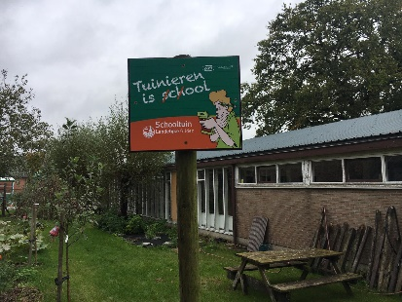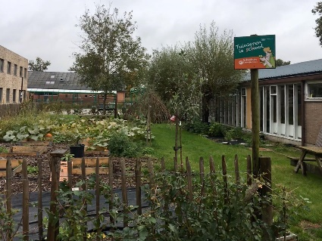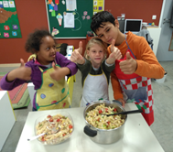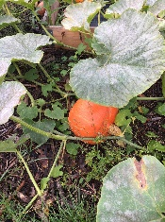

Tuinieren in onze schooltuin is COOL! De tijgers maken een gezonde pastasalade   
 met veel groenten en tonijn. Lekker!

Patrick Leppens – Directeur MPI Leen Van Ham – Coördinator MPI

Jij, wij, samen maken we het verschil!

|  |  |  |  |
| --- | --- | --- | --- |
| * maandag | * dinsdag | * donderdag | * vrijdag |
| * kervelsoep met balletjes * vegetarisch stoofpotje, rijst * appel | * wortelsoep * pasta met zalm, venkel, broccoli en vis * yoghurt | * tomaten-groentesoep * hespenspek, spinaziepuree * peer | * broccolisoep * worsten, gestoofde wortelen, aardappelen * meloen |